Tillsynsbegäran – information om höga naturvärden i avverkningsanmälan A 53090-2024 i Falu kommun
Denna tillsynsbegäran behandlar höga naturvärden i avverkningsanmälan A 53090-2024 i Falu kommun som inkom 2024-11-15 och omfattar 8,3 ha.
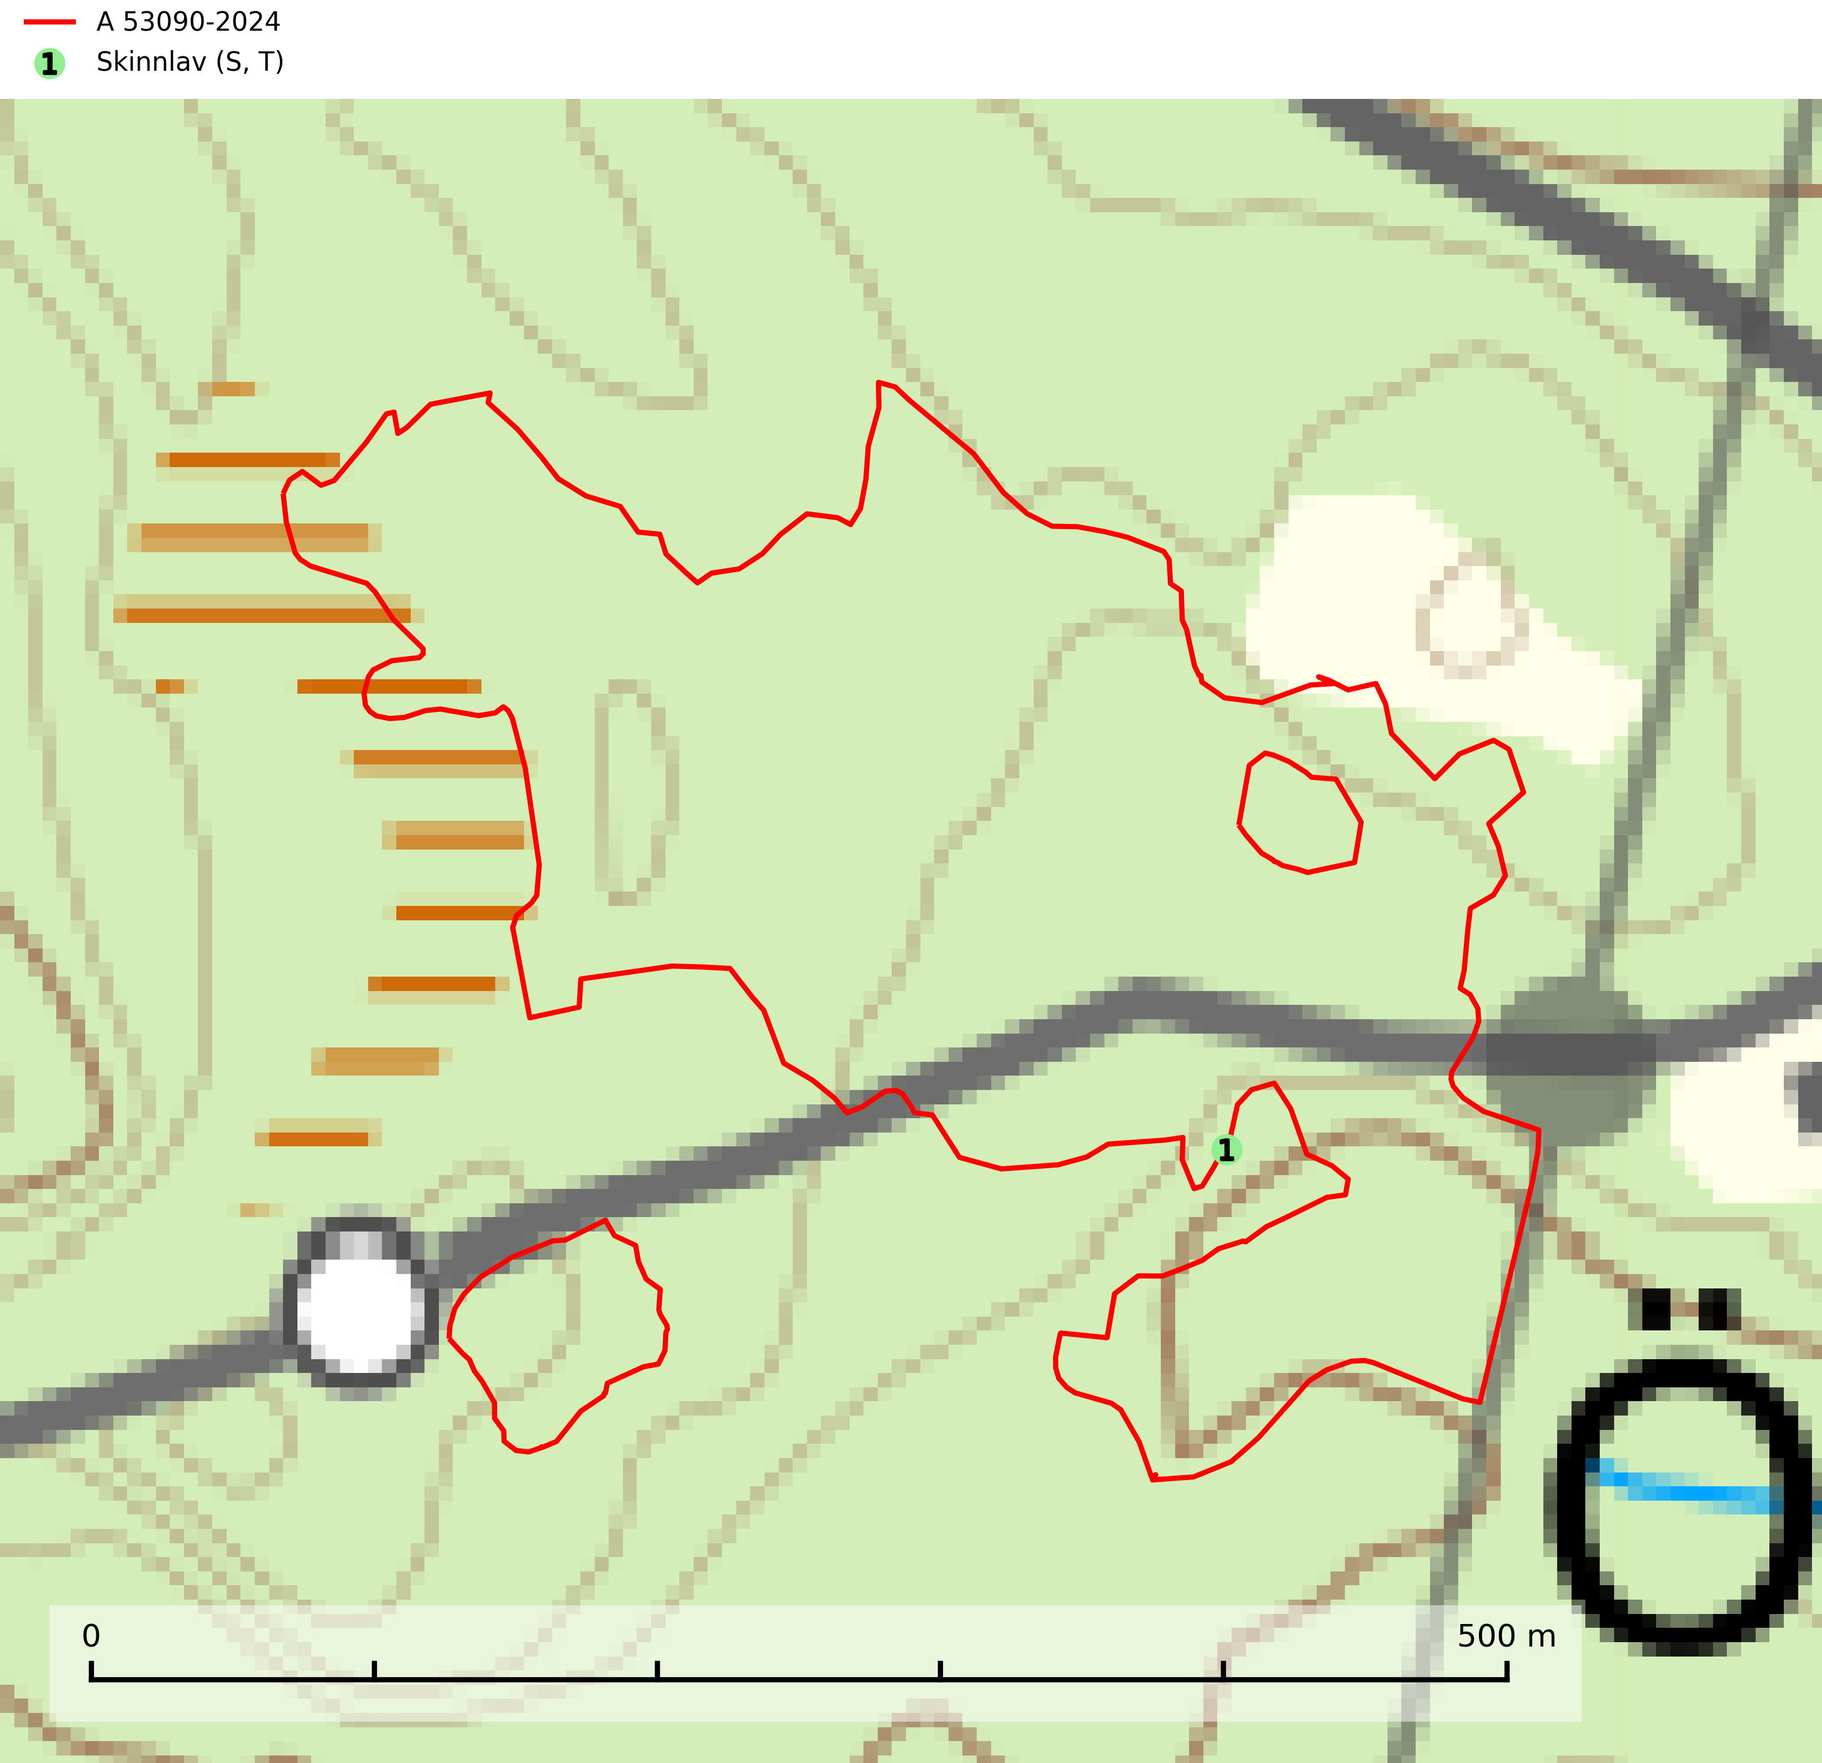
Figur 1. Fyndplatser för naturvårdsarter inom 1 meter från avverkningsanmälan. Markörer utan svart kant är placerade på fyndplatsen. Markörer med svart kant är placerade vid sidan av fyndplatsen och har ett svart streck som visar fyndplatsens exakta position. Kartans mittpunktskoordinat är N 6754382, E 559747 i SWEREF 99 TM.
Inom 1 meter från avverkningsanmälan finns fynd av 1 naturvårdsarter, varav 1 är typisk (T) och 1 är signalart (S): skinnlav (S, T). Se Figur 1.

Tillsynsbegäran
Vi begär härmed att Skogsstyrelsen fattar beslut enligt miljöbalken som säkerställer att skogens höga naturvärden bevaras samt att EU-lagstiftning efterlevs och att artskyddsbrott förhindras.
Vi önskar även ta del av de ställningstaganden och beslut som myndigheten meddelar till följd av aktuell avverkningsanmälan och föreningens inlaga (se 34 § förvaltningslagen).

Naturvårdsarter och fridlysta arter
Nedan följer beskrivningar av de naturvårdsarter och fridlysta arter som har sina livsmiljöer och växtplatser i den avverkningsanmälda skogen. De påträffade naturvårdsarterna är ett tydligt kvitto på att det rör sig om en skog med höga naturvärden.
Skinnlav förekommer på diverse lövträd, främst på gammal asp och sälg. Den påträffas främst i områden med lång kontinuitet av grova lövträd och signalerar skogsmark med höga naturvärden. På lokalerna förekommer som regel ett flertal andra ovanliga eller rödlistade lavar. I likhet med gelélavarna, etablerar sig skinnlaven i skogsmark på grova aspar i sena lövsuccessioner. Skinnlav är typisk art för 9010 Taiga, 9020 Nordlig ädellövskog och 9070 Trädklädd betesmark (Nitare & Skogsstyrelsen, 2019; SLU Artdatabanken, 2025).

